Vous trouverez ci-dessous une copie sociale suggérée (options d'image jointes) pour vous aider à promouvoir le sujet de ce mois-ci sur la santé et le bien-être - Pleine conscience et mouvement - parmi vos membres. N'hésitez pas à partager sur vos plateformes de communication internes et via vos propres comptes LinkedIn, le cas échéant.

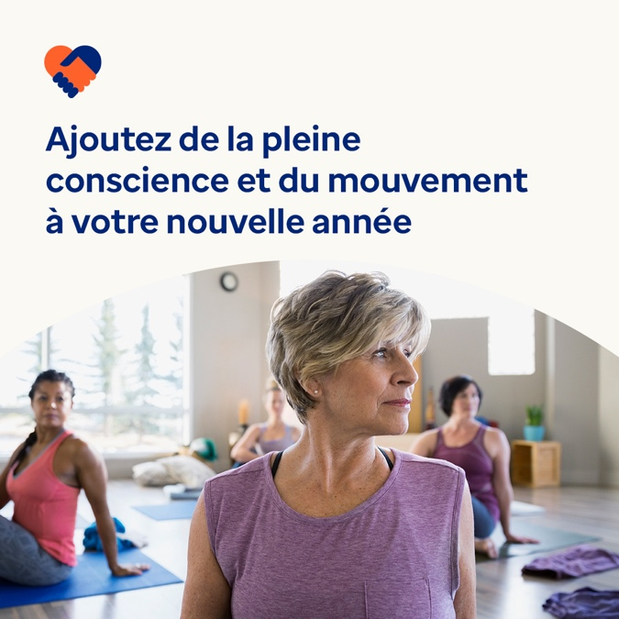 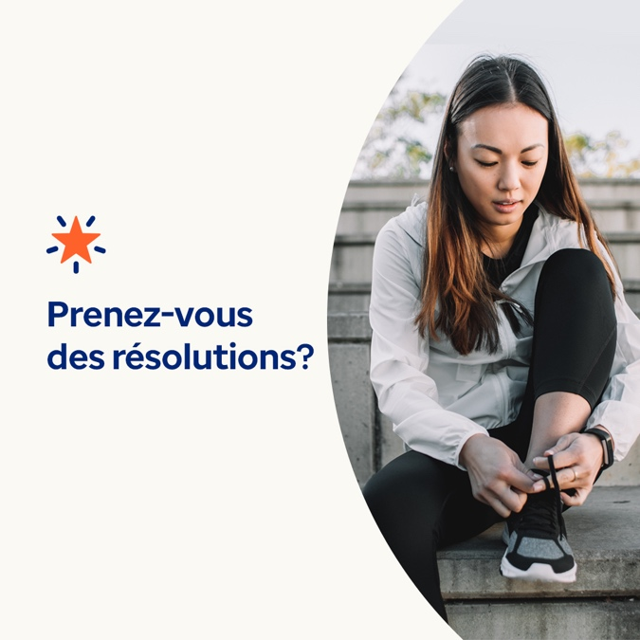

**Pleine Conscience et Mouvement**

Option 1

Les résolutions du Nouvel An se concentrent souvent sur l'amélioration de votre santé physique, mais rappelons-nous que la santé mentale joue un rôle énorme dans la façon dont notre corps se sent. Ce mois-ci, découvrez pourquoi la pleine conscience et le mouvement sont si importants pour votre bien-être et comment les intégrer davantage dans votre vie. Visitez optumeap.com/newthismonth

#employeehealth #wellbeing

Option 2

Vous cherchez un excellent moyen d'aider à préparer la nouvelle année pour le succès ? Envisagez de vous concentrer davantage sur votre santé et votre bien-être, en commençant par la connexion corps-esprit. La boîte à outils d'engagement de ce mois-ci propose des conseils pour la pleine conscience et le mouvement. En savoir plus ici : Visitez optumeap.com/newthismonth.

#employeehealth #wellbeing

Option 3 – une option pour promouvoir le nouveau format auprès de vos membres

Nouvelle année, nouvelle façon de communiquer avec vos employés ! Nos nouvelles boîtes à outils d'engagement mensuelles offrent un contenu multimédia enrichissant sur des sujets et tendances pertinents. Ce mois-ci propose des conseils rapides pour la pleine conscience et le mouvement - et est maintenant en ligne ! Visitez optumeap.com/newthismonth

#employeehealth #wellbeing

Instructions

**Comment publier sur LinkedIn :**

* Ouvrez votre compte LinkedIn
* Sélectionnez votre texte préféré (y compris le lien) ci-dessus. Copier + coller
* Choisissez votre image préférée et ajoutez-la à votre publication (enregistrez l'image sur votre lecteur, sélectionnez « ajouter une photo » avant l'étape 4
* Cliquez sur « publier »